名字：笔触时刻（暂定）

类型：像素RPG

运行平台：pc

玩法：探索场景得到线索并推理出真相，躲避危险。

目标玩家：解密爱好者与像素RPG爱好者

（1）游戏系统：

1. 移动：W上S下A左D右

速度恒定为1，按下就移动，松开就停止，无加速度。

同时按下按键可以斜方向移动，如果同时按下相反方向，速度为0

1. 交互：贴近物体或人物时按下E键可以查看与对话，如果做得到就在对象上方添加可亮起的标签作为提示。
2. 线索记录：按下K键可以唤出记录本，记录本可以自由输入，记录玩家看到的线索。在任何场景均可唤出记录本，不会暂停游戏，条件允许的话制作记录本的自动保存功能，否则再次按下K键保存并关闭记录本。

（本功能是为了增强探索中的推理真实感，由于为了降低技术需求与减少制作压力，故以最简单的记录本作为辅助。与程序进行沟通后会考虑是否加入更实用的功能作为取代）

1. 菜单：

按下ESC键唤出菜单，菜单选项有存档与读档以及退出游戏功能，再次按下ESC关闭菜单

1. 动画：为减少工作量，以像素动画的形式展现各种行动造成的后果，如被敌人发现并杀死、战斗成功并逃脱

（2）地图：

320\*224

为一个大型单独空间，不存在加载

存在背景与障碍

场景主要为一座大图书馆，具体细类另行列表

（3）美术：

这里仅讨论立绘美术风格，为哥特风动漫，风格可参考此图

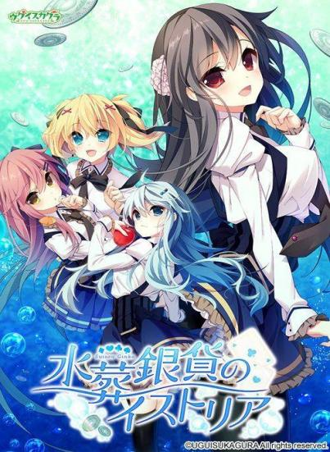该图人体结构问题请忽略，为画师本身问题

（4）角色：

操作角色为4\*4像素大小，角色形象为高清立绘，具体形象待议

操作角色大小如图

(图出自宝可梦初代作品红)

（5）故事背景：

少年与少女在飘散纸香的图书馆开展的故事

图书馆特点就是书多，而人们喜欢阅读书里的故事，结合标题《笔触时刻》，希望展现的是一个人与人之间感情通过写作和书籍串联的故事。

具体灵感来源：《纸上的魔法使》、某一部与人们尽力保存书籍相关的电影，还有某一部云过但记忆一般的像素风悬疑RPG（是一部冷门同人作）

（具体待工作展开后议论）

（6）流程：

过场剧情结束后开始探索，以几个动画为重要节点，触发不同的最终结局动画结束。

该游戏较为简单，鉴于对技术水平的不清晰，对于战斗与互动元素做了极大的阉割，对游戏的美术与剧本有一定的要求。

备注：

根据马斯洛层次理论，本游戏满足：自尊、归属与探索需求，对于安全、生理不能很好满足。

于此，对于玩家群体也存在了很大的选择性，无论是像素风、解谜还是立绘美术风格，都缩窄了对象。

本游戏的心流体验着重于对得到的线索进行推理一步步得出真相的成就感与在躲避追击的争分夺秒中思考的紧张感。

个人总结：

结合本策划案与之前系统拆分、游戏测评、简单地图制作，我在该次训练营学到的东西算是不少，无论是相关理论、对成为策划的认识与需求、现实就业环境，都让我对一名策划有了一定的了解。策划分为的细类不少，但是无论哪一种策划，对于技术的要求都不如另外两个方向：程序和美术。策划在游戏制作中更多的是统筹管理、提供思想与设计的作用，合理地安排任务与明确提出需求，及时与各方面对接并推进项目。

需要承认的是，我一开始对策划本身的态度十分微妙，我曾特别强调过我对创作的爱好，选择策划一开始也只是因为策划里存在文案策划这一门类，心底对两外两个方向有着更大的尊敬（但也只是尊敬，并不十分向往）。在学完第一课的时候，或者说到了第四课结束的时候，我有过一次思考;

为什么会加入这个营呢？我的意义是什么呢？

在以前，我对游戏概念就是，可以消遣一下的玩具，我很少会说我特别喜欢玩某个类型游戏，去沉浸在游戏本身的乐趣是比较难的，鉴于此，其实我个人对游戏的阅历并不丰富。那我为什么会开始对游戏有兴趣呢？一切始于我真正意义上喜欢的一款游戏：精灵宝可梦与沙耶之歌。我会数数，这里写的也没错。请听我继续讲吧，入坑宝可梦是在初一，由于常常一个人看家，所以我比较孤独吧，当时的我也不玩手机和电脑。偶然的好奇下，我知道动画宠物小精灵是有游戏的，还需要用游戏机，在强烈的好奇下，我动用压岁钱购买了人生中第一台游戏机：3ds

当然，是破解版的，需要自己上网搜索资源安装，虽然有预安装，但是好奇的我还是想知道3DS有什么游戏。

由于那时的中文互联网鱼龙混杂，不知为何，在搜索的时候我看到了《沙耶之歌》这部游戏，虽然它根本不是什么3DS游戏，神使鬼差地，我下载了游戏。

于是，我开始了一边玩宝可梦一边玩沙耶之歌的日子。在卡洛斯地区的旅行和与沙耶的爱情故事一同推进，虽然很奇怪，但是给我留下了深刻的印象，我沉浸在和伙伴一起的旅行，也深深被沙耶的感情所吸引。从那一刻，我才真正意义上喜欢了游戏。后来我又尝试了很多游戏，《废墟图书馆》、《艾尔登法环》、《巫师3》，以及一系列galgame。

按照理查德.巴图的理论，我应当是一个探索型玩家，希望沉浸在游戏世界体验每一点美好。所以我开始创作，说是创作，其实更像是把自己想象中的故事写下来。所以又回到了开头，我参加策划训练营是出于学习创作的目的。但是直白地说，策划训练营教的更多是策划，而不是文案。抱着略微失望的心，我开始了新的学习。可以说，训练营真的让我学到了很多东西，关卡设计的3c原则、UNITY的初步使用，还有很多的思想和意识。让我记忆比较深刻的是一系列关于游戏开发的书籍，我大概看完了其中的两三本，由于只是阅读，难说我真正学到了什么东西。但是，它们给了我这样一个印象：游戏需要付出长久的团结工作才能完成。不要盯着自己感兴趣的东西，也不要轻视其他的工作。

我看完了《游戏剧本怎么写》，但不代表我就能写出好的剧本，我上完了课程，但不代表我是好的策划。就像一开始加入训练营时我所说的一样，我在未来不一定能成为游戏策划，甚至不一定会参与到相关工作。但是，我很高兴能在大学的一段时光体验到一段独特的时光，能够学习到新的知识，掌握新的能力。我也很期待可以和大家一起制作一份游戏DEMO的机会。我会投入到这份工作，去做好一名策划该做好的事，去运用学到的每一点东西，去一点点地靠近真正的游戏制作中去。